[撤稿！湖南省人民医院的论文，因后续实验无法重复论文结果且存在图像异样](https://mp.weixin.qq.com/s?__biz=Mzk1NzE0NTE5Mg==&mid=2247490096&idx=1&sn=3fbd61e2a8a093b33eb2146df0a99dab)

净研行动[净研行动](javascript:void(0);)2025-04-25 14:05:14浙江

**01**

**问题论文**

标题：Long non-coding RNA MEG3 promotes the proliferation of glioma cells through targeting Wnt/β-catenin signal pathway

期刊：Cancer Gene Therapy

单位：湖南省人民医院

发表时间：2017年10月13日

DOI: 10.1038/cgt.2017.32

撤稿原因：图2C和图3C中存在图像异常（问题） ，作者团队现已撤回此文。

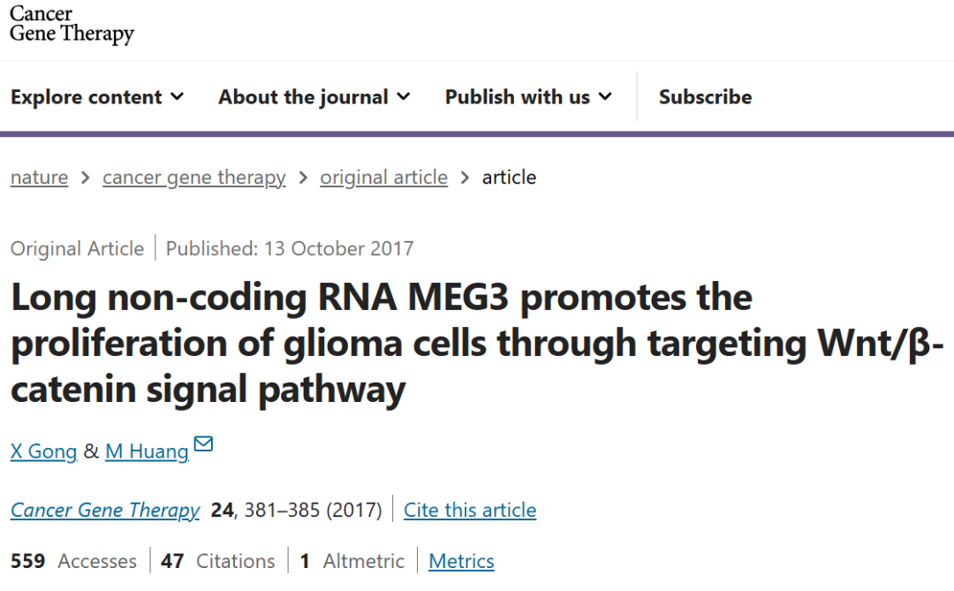

**02**

**具体说明**

① 图2C和图3C是伪造的。此外，蛋白质免疫印迹检测结果也存在异常。

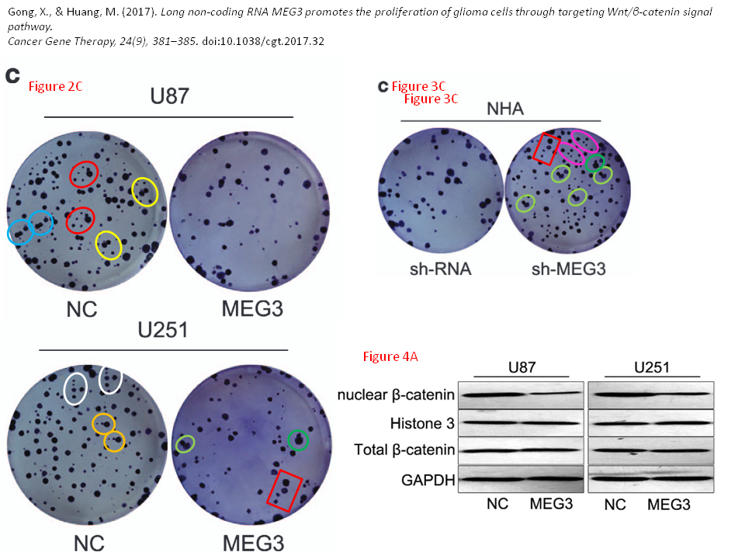

② 图2C（忽略重复元素后）：与无关论文（ doi: 10.18632/oncotarget.11518）的图7C内容一致（即存在内容重叠或被指疑似抄袭等情况 ）。

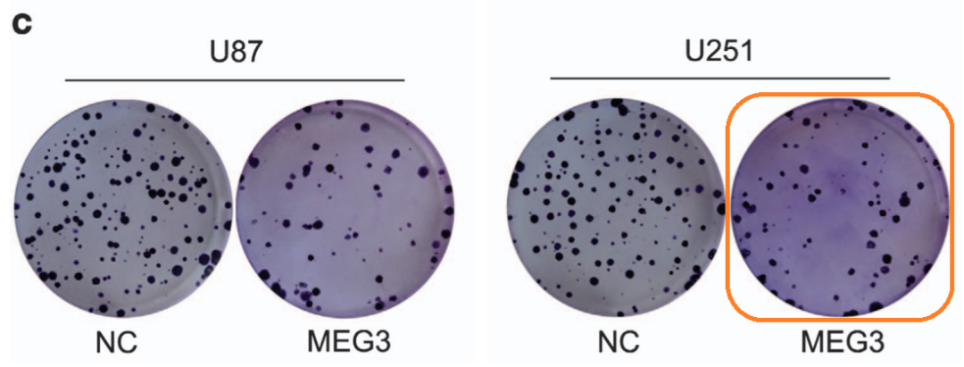

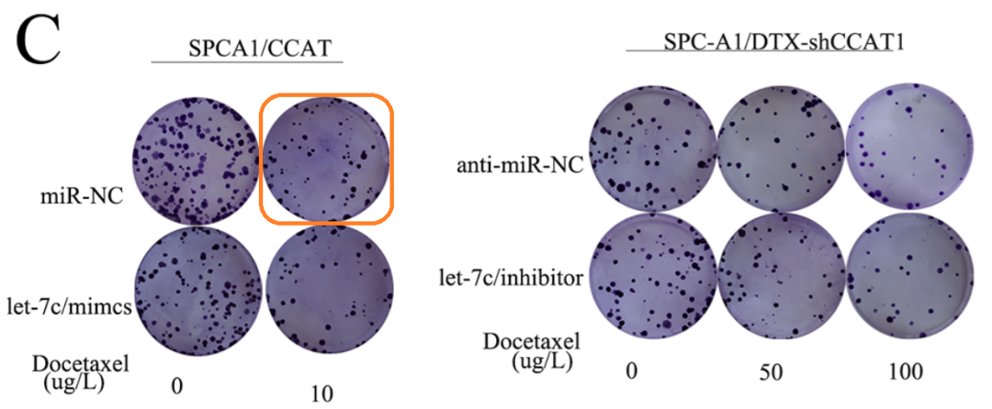

本文图3C与该论文图6A。

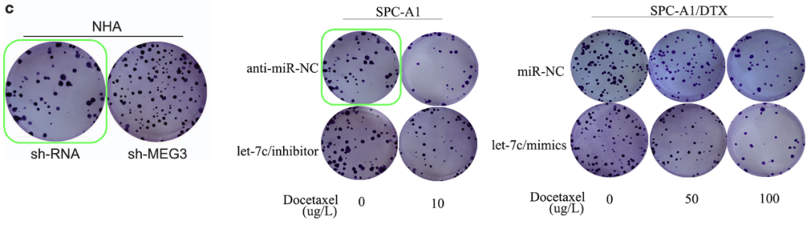

③ 即使存在这些存在问题的特征（或不足之处/缺陷），该论文仍被入选为《2017 - 2018年度癌症基因治疗精选集》。

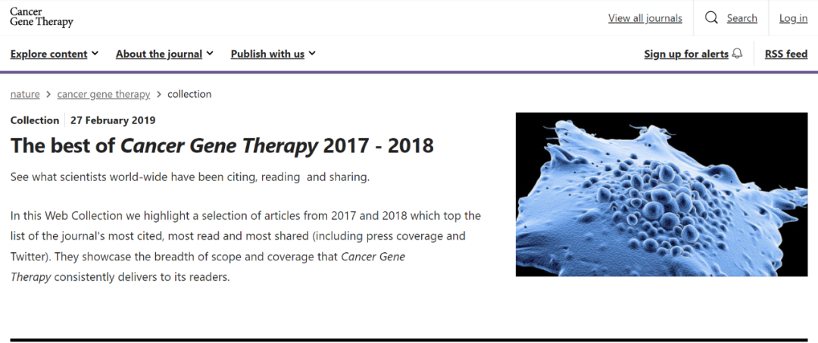

**03**

**处理结果**

鉴于作者在后续实验中无法重复得出该论文的研究结果，且发现图2C和图3C中存在图像异常（问题） ，作者团队现已撤回此文。因此，作者们对本文所呈现的研究结果及结论不再抱有信心。全体作者均同意此次撤稿决定。

**参考信息**

https://www.nature.com/articles/s41417-025-00908-6

提供线索或对推文存在疑义，请联系邮箱：jxscuijian@163.com





**微信搜一搜**



 净研行动